**NHỮNG TÍN HIỆU VUI SAU CUỘC THI KHOA HỌC KĨ THUẬT CẤP TỈNH**

**NĂM HỌC 2023-2024**

Năm học 2023-2024, trường TH&THCS Vĩnh Bình Nam đã thực hiện cuộc phát động phong trào nghiên cứu khoa học kĩ thuật nhằm thúc đẩy sự vận dụng kiến thức để giải quyết những vấn đề trong thực tiễn đời sống, góp phần phát triển năng lực phẩm chất cho học sinh theo chương trình GDPT 2018.

Được sự động viên của Ban giám hiệu nhà trường và giáo viên hướng dẫn, hai em học sinh là Nguyễn Hữu Rực và Nguyễn Thị Ngọc Thảo đã mạnh dạn đăng ký dự án “Biểu hiện căng thẳng của học sinh trường TH&THCS Vĩnh Bình Nam - Thực trạng và giải pháp" để dự thi các cấp. Vượt qua vòng sơ loại cấp huyện, sản phẩm của các em đã được tham gia dự thi cấp tỉnh cùng 141 sản phẩm trong toàn tỉnh.

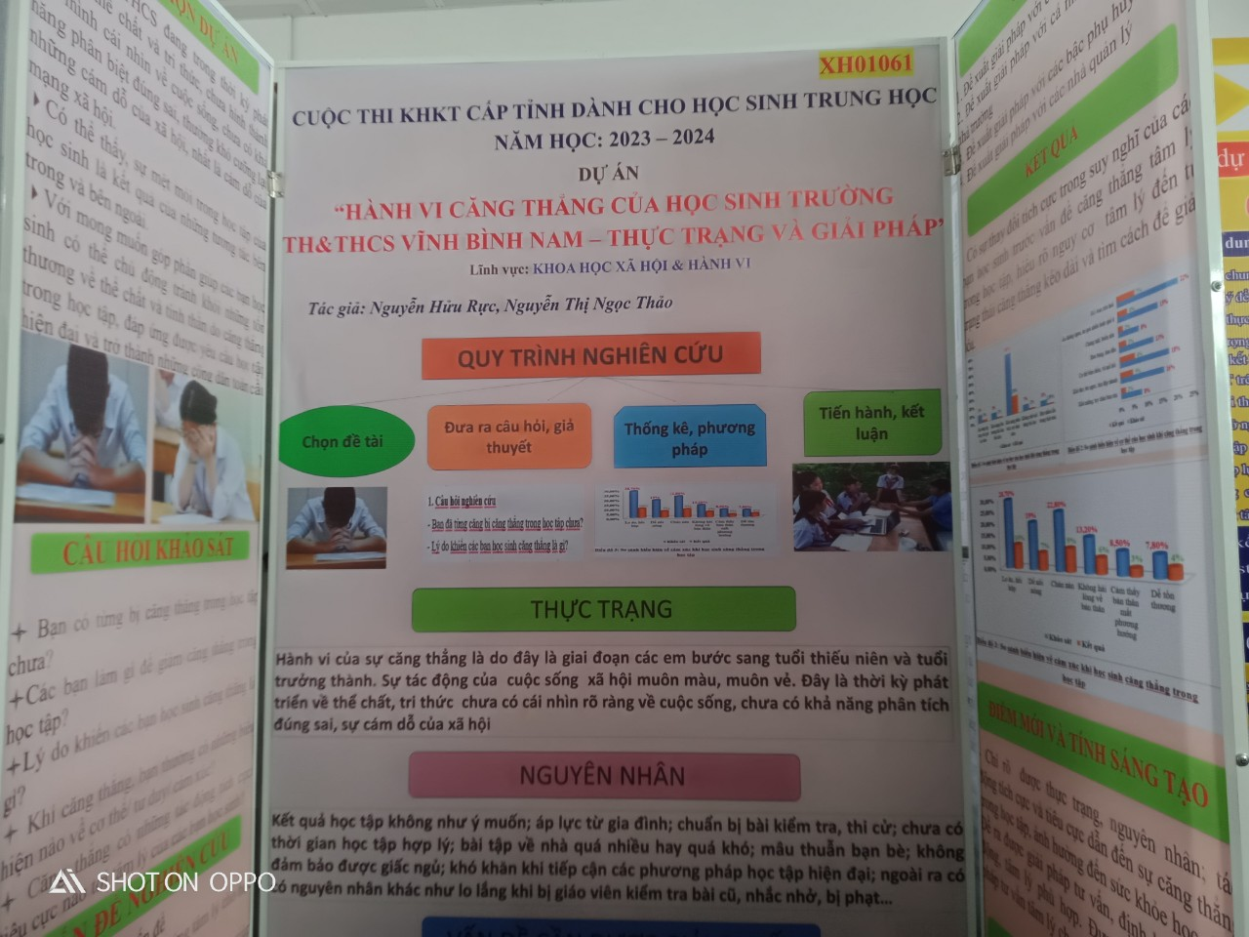

**Banner của dự án tại cuộc thi Khoa học kĩ thuật cấp tỉnh năm học 2023-2024**

Sau 3 ngày (14-16/01/2024) tham dự sôi nổi, quyết liệt, bằng sự tự tin và trình bày mạch lạc, hai em đã thuyết phục được BGK từ khâu chọn đề tài, quy trình thực hiện, các giải pháp, hiệu quả của dự án để xứng đáng giành giải 3 từ Ban tổ chức.

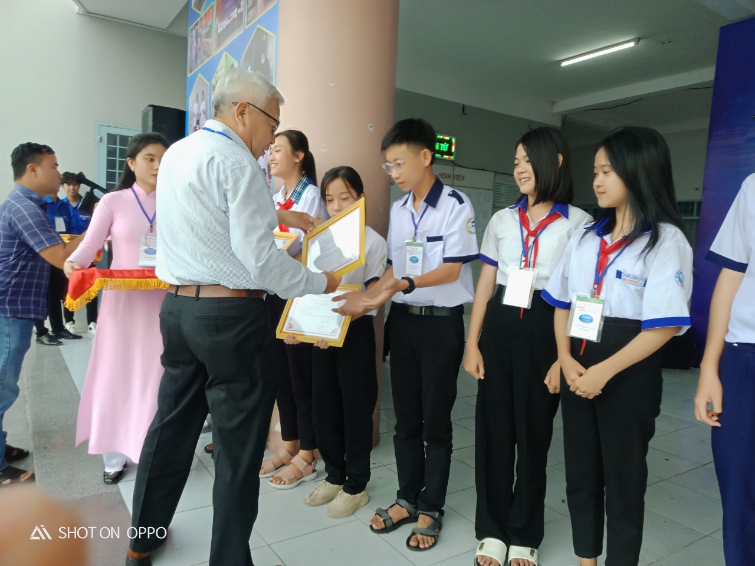

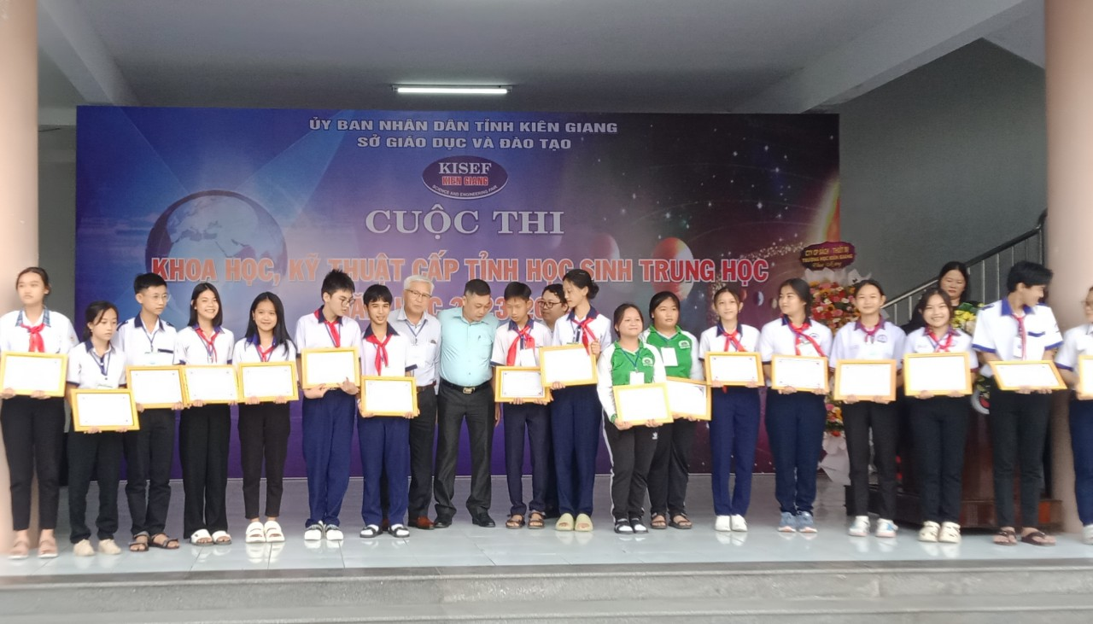

**Hai học sinh nhận giải Ba và chụp ảnh lưu niệm với Ban tổ chức**

**cuộc thi Khoa học kĩ thuật cấp tỉnh năm học 2023-2024**

Là người hướng dẫn các em thực hiện dự án, bản thân tôi cảm thấy rất vui vì cảm nhận được sự trưởng thành của các em qua cuộc thi ở nhiều khía cạnh. Đó là sự say mê tìm tòi kiến thức khoa học, khả năng vận dụng công nghệ thông tin, khả năng tự tin diễn đạt trước tập thể mà vẫn không mất đi sự hồn nhiên ngây thơ của lứa tuổi học sinh. Và điều đáng mừng hơn là các em đã biết vận dụng các giải pháp trong dự án để áp dụng vào cuộc sống cũng như trong việc học tập của mình. Trong năm học 2023-2024, ngoài cuộc thi về khoa học kĩ thuật, hai em còn tham gia rất nhiều cuộc thi khác như Giải toán qua mạng Internet, Khởi nghiệp, thi học sinh giỏi môn Lịch sử. Khi được hỏi về những áp lực, căng thẳng vì tham gia quá nhiều các cuộc thi hay không, em Nguyễn Hữu Rực vui vẻ trả lời: “Nếu trước đây thì chắc chắn sẽ gây rất nhiều áp lực đối với chúng em nhưng từ khi thực hiện dự án, em không còn đặt mục tiêu quá nặng về thành tích mà chỉ xem nó như một sân chơi trí tuệ để mình rèn luyện thêm về kỹ năng học tập”.

"Cuộc sống của chúng ta sẽ đầy ắp những căng thẳng, áp lực khi chúng ta đặt mục tiêu cao hơn năng lực của mình”- nhà *“khoa học tương* *lai”* Nguyễn Thị Ngọc Thảo hồn nhiên chia sẻ.

**Đặng Văn Chức**

**Giáo viên trường TH&THCS Vĩnh Bình Nam**